2021

Mariana Paola Pardo Sena

Escuela Norma de Educación Preescolar

Lenguaje y alfabetización

María Elena Villarreal Márquez

13-1-2021

DISLEXIA EN NIÑOS

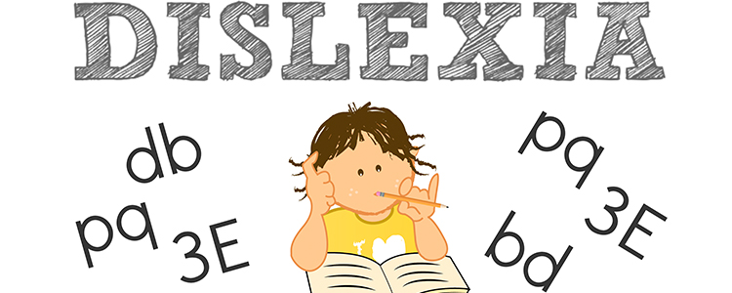

**¿Qué es la dislexia?**

La dislexia es un trastorno del aprendizaje que supone la dificultad para leer a raíz de problemas para identificar los sonidos del habla y para comprender cómo estos se relacionan con las letras y las palabras (decodificación). La dislexia, que también se denomina «dificultad de lectura», afecta zonas del cerebro que procesan el lenguaje.

Las personas con dislexia tienen una inteligencia normal y, por lo general, también una visión normal. La mayor parte de los niños con dislexia puede tener éxito en la escuela con la ayuda de un tutor o de un programa de enseñanza especializado. El apoyo emocional también juega un papel importante.

**¿Cómo detectar la dislexia en niños?**

* Tarda en comenzar hablar
* Aprende palabras más lento
* Confunde palabras que suenan parecido
* Nivel de lectura muy por debajo
* Problemas en procesar lo que escucha
* Problemas para recordar la secuencia de cosas
* Confundir letras
* Incapacidad para pronunciar una palabra desconocida
* Mala pronunciación de nombres y palabras

**¿Cuáles son las causas?**

* Herencia
* Nacimiento prematuro
* Exposición a drogas, alcohol o tabaco
* Infecciones durante el embarazo
* Bajo peso al nacer

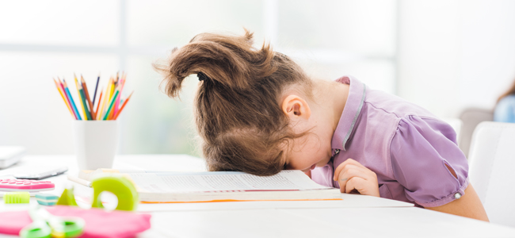

**¿Cuáles son las complicaciones?**

* Problemas para aprender
* Problemas sociales
* Problemas en la adultez (economía, empleo, situaciones sentimentales, etc.)
* Trastornos de déficit de atención

**Ejercicios para dislexia**

* Formando palabras
* Discriminación visual de una palabra real
* Encontrar letras en cada palabra
* Nombre correcto de una imagen
* Letras desordenadas